机械工程学院

2010届毕业设计指导资料汇编

2009年9月25日

目 录
1、机械工程学院2010届毕业设计工作通知 3
2、湖南文理学院2010届毕业设计通知 6
3、机械工程学院毕业设计工作程序 7
4、湖南文理学院毕业设计工作条例 9
5、本科生毕业设计规范 14
6、毕业设计任务书填写说明 19
7、毕业设计质量标准 21
8、毕业设计任务书样式 24
9、毕业设计开题报告书样式 26
10、毕业实习与毕业调研报告样式 30
11、毕业设计资料封面样式 33
12、毕业设计资料附件封面样式 34
13、目录样式 35
14、摘要样式 36
15、毕业设计资料及附件封底样式 38
16、图纸标题栏样式 39
17、毕业设计中期检查表 42
18、毕业设计中期检查记录表 43
19、毕业设计答辩资格审查表 44
20、毕业设计成绩评定细则 45
21、毕业设计成绩评定表填写说明 46
21、毕业设计答辩评分表 47
23、毕业设计成绩评定表 48
24、优秀毕业论文(设计)压缩文稿格式 51
25、毕业论文(设计)过程考核表 52
26 毕业设计课题汇总表 53
27、毕业设计资料装订目录 54

1、机械工程学院2010届毕业设计工作通知

机械工程学院

关于2010届毕业设计工作的通知

各教研室、各专业带头人和骨干教师：
2010届机械学院有毕业生282名，其中二本机械设计制造及其自动化专业毕业生96名，机械电子工程专业75名，芙蓉学院三本机械设计制造及其自动化专业毕业生111名。是机械学院毕业学生人数最多的一届。为了搞好2010届毕业设计工作，根据学校教务[2009]38号文件“关于做好2010届毕业论文(设计)工作的通知”精神及我院实际情况。对我院2010届毕业设计工作通知如下：
- 毕业设计选题要求：
毕业设计的选题内容应符合专业的服务方向必人才培养目标，注重学生综合素质的培养与提高。
１、选题内容应覆盖专业的主要课程。并注重机械、电子、计算机的有机结合；
2、选题难度、工作量应适宜，并注意同类课题间工作量的平衡。
3、鼓励教师结合自己的科研方向、科研项目拟定毕业设计课题，增加选题内容中的新型内容比例。
4、原则上不能沿用去年的毕业设计课题，如不能全部更新，则要做到旧题新作。
5、避免选题内容单一、陈旧。有利于培养学生的创新意识与创新能力。
- 毕业设计进度安排
1、教师拟题阶段
时间：第1－5周(2009年9月1日至10月12日)
内容：教师拟定毕业设计课题，原则上讲师及以上职称教师，或硕士以上学历，每人每专业拟定８个以上课题。写出题目名称和150字左右的课题简介。由各教研室进行初步讨论，教研室进行初步审核后，将电子文档于2009年10月12日前发到机械学院教务电子邮箱。Jx0736@126.com

2、学院毕业设计工作指导小组审题
时间：第6周(2009年10月13日)
内容：各教研室对课题进行初步审查、整理、收集提供给学院教务办进行统计归档并同时提供电子文档。然后由机械学院毕业设计工作指导小组对全院的毕业设计课题进行审定整理。
3、毕业设计学生选题阶段
时间：二本学生第7周(2009年10月20日)前
内容：对不欠学费的毕业生，由学院教务办组织，进行第一次选题；选题确定后学生与指导教师见面进行具体辅导，以便学生进行准备工作。
4、下达毕业设计任务书
时间：二本学生第8周(2009年10月30日)前下达毕业设计任务书。
内容：学生与教师见面后，指导教师应按毕业设计任务书格式要求，将毕业设计任务书打印经教研室主任和学院分管教学主任签字后，于2009年10月30日前下达给学生。
- 毕业设计任务书填写的基本要求
1、毕业设计任务书应按照学院规定的格式填写，并要求尽量详细具体。
2、毕业设计任务书中“主要参考文献与资料”栏目中，统一规定：第一个参考文献填写英文文献，且该文献就是学生在毕业设计期间应翻译的英文文献(由教师指定)。该文献应是一篇完整的科研论文或英文专著中的完整章节，英文字符数不少于1.2万字符。
3、毕业设计任务书中“毕业设计进度安排”栏目中，时间安排如下：
①毕业设计准备、资料查找阶段：第13周至17周(2009年12月1日至12月31日)（同时安排毕业设计第二批选题）
②毕业调研阶段。(2009年12月29日至2010年2月15日)寒假期间要求学生进行毕业实习与毕业设计课题调研，并结合毕业设计课题写出调研报告。毕业调研作为分散实习教学环节进行，实习前由毕业设计指导教师制定分散实习提纲和实习计划，确定实习地点，明确实习内容与实习环节，并报学院教务办一份备案，学校根据实习地点给予适当经费补助。实习完毕后应写出书面实习总结。
③毕业设计开题报告阶段：2009年下学期，第12周(2009年11月9日至11月27日),
④毕业设计中期检查：2010年上学期，第4周2010年3月22日至3月26日。
⑤毕业设计主要工作阶段：2010年上学期，第1周至12周共12周时间，(2010年3月8日至5月28日)指导教师应根据具体情况对本阶段的设计工作进行细化。
⑥毕业设计答辩阶段：2010年上学期，第12周(2010年5月22日至5月23日)22日进行机自专业答辩，23日进行机电专业答辩
第一次答辩时间：2010年5月22至23日。
第二次答辩时间：2010年5月29至30日，此次答辩为第一次答辩不合格，需要进行重大修改或者是优秀毕业设计的答辩时间。
由于2010届毕业设计学生人数多，任务重，时间紧，各位指导教师的毕业设计指导工作应尽可能往前安排。保质保量完成教学任务。

机械工程学院
2009年9月16日

2、湖南文理学院2010届毕业设计通知
湖南文理学院
关于做好2010届毕业论文（设计）工作的通知
教务［2009］38号
各教学院：
根据《2009年教务处工作要点》要求，对毕业论文（设计）实施分段考核办法，加强过程监管，确保毕业论文（设计）质量。为了切实做好2010届学生毕业论
文（设计）工作，现将有关工作安排及要求通知如下：
一、毕业论文（设计）工作程序及时间安排
1、选题：2009年10月15日以前
2、下达任务书：2009年10月31日以前
3、开题：2009年11月30日以前
4、中期检查：2010年3月31日前
5、答辩与成绩评定：2010年5月20日 – 5月30日
6、总结、归档及优秀毕业论文推荐：2010年6月10日前
二、基本要求
1、 要充分认识毕业论文（设计）工作的重要性，严格按照《湖南文理学院毕业论文（设计）工作条例》、《毕业论文（设计）教学环节质量标准》（见
教务处网页）和《毕业论文（设计）成绩评定细则》执行，切实加强毕业论文（设计）质量监控。
2、 把一人一题作为毕业论文（设计）选题工作的重要原则。选题后各教学院应将毕业论文（设计）课题汇总（表格可从教务处网页下载），并于10月
31日以前交教务处实践教学科。
3、 要加强对毕业论文（设计）课题的审核。在教研室初审的基础上，各教学院应组织院教学工作指导小组对教师申报的毕业论文（设计）课题进行审
查，确保课题名称合适、工作量合理、难度适中、理论联系实际。要严格控制变更毕业论文（设计）题目，如确需变更的，须按规定程序审批，其变更截止日期为
2009年11月30日，过期不予受理。
4、 各教学院应严格考勤制度，加强对指导教师和学生的管理。确保每个学生毕业论文（设计）的有效时间(理工科不少于10周，文科不少于8周)。
5、 2010年3月各教学院应进行一次全面的中期检查，并于3月31日前向教务处递交中期检查报告。教务处将在4月上旬组织检查。
6、 在答辩之前，应进行答辩资格审查，凡缺勤1/3以上的学生、指导教师或评阅教师评定成绩60分以下的学生，均取消正常答辩资格。
7、 各教学院可根据专业实际情况在学校基本要求的框架内制订毕业论文（设计）质量考核实施细则。
8、 在毕业生办理离校手续之前各教学院应及时将毕业论文（设计）成绩册、工作总结、质量分析报告及向学校推荐的优秀毕业论文（设计）（含摘编的
电子文档）交教务处实践教学科。
湖南文理学院 教 务 处
2009年9月9日

3、机械工程学院毕业设计工作程序

机械工程学院毕业设计工作程序
2009-9-20
一、选题
1、教师出题。各教研室组织指导教师提出毕业设计题目，经教研室研究、审查，报学院毕业设计工作领导小组审批后，确定毕业设计题目。
2、学生选题：实行“双向选择”，学生在选择题目过程中可以向教师咨询，进一步了解题目具体情况。学生选定题目后不得随意更改，更换题目必须有书面申请、指导教师意见和学院教学院长同意签字。
二、下达任务书
学生选题确定后，指导教师及时填写毕业设计任务书，经教研室主任审查和教学院长签字同意后发给学生。
三、开题
1、学生接到毕业设计任务之后，应有针对性地进行调查研究，收集和了解相关信息，拟定研究和设计工作方案、论文撰写提纲，形成毕业设计的基本思路以及进度安排，写出开题报告，内容包括：
①根据毕业设计选题进行实习与调研，了解现实问题，积累第一手资料，理论联系实际，完成调研报告。
②结合选题进行文献资料的检索和查阅，了解选题的研究背景，学术界已有成果和达到的水平，以及当前研究动态等。
③课题研究的目的、意义、已有研究成果、主要研究内容和需要解决的问题以及研究方法、设计方案或论文撰写提纲、预期结果等。
2、指导教师认真阅读学生开题报告，对学生所拟方案或提纲进行分析，确定其是否有能力完成课题任务，并写出详细意见。
3、以课题类型小组为单位组织开题报告会，学生汇报论文思想与设计思路，集体分析和决断，并做出详细记录，提出明确意见。
4、经指导教师评阅和开题报告会集体分析，确认有能力完成选题的学生可进入毕业设计实质性阶段。
5、开题工作一般在任务书下达后2～4周内完成。
四、中期检查
1、在学生毕业设计进行过程中，对指导教师的指导工作进行严格考勤和检查，确保每位学生毕业设计工作有效时间，理工科不少于10周。
2、根据学生毕业设计工作进度表，以专业教研室为单位，对每位学生的毕业设计进度、自选题以来各环节的落实情况进行集中性中期检查。中期检查以学生汇报、答辩的形式进行，检查要实事求是地做好记录，并作为成绩评定的参考依据。
3、中期检查一般在论文撰写或设计正式开始后4～6周内进行。
五、评阅、答辩与成绩评定
1、毕业设计的评阅、答辩与成绩评定是对毕业设计工作进行全面检查的一个重要环节。 答辩委员会负责审查学生的答辩资格，制订答辩规则、程序、要求，安排时间、地点等，决定毕业设计的答辩成绩。答辩委员会下设若干答辩小组，每组至少由3名具有讲师以上职称的人员组成，并设答辩秘书1人，负责与答辩有关的具体工作。
2、学生在答辩前一周将毕业设计正稿按要求装订成册，分别交与指导教师和评阅教师。
3、答辩委员会在指导教师和评阅教师评阅基础上，认真审查学生答辩资格。有下列情形之一者，不能参加答辩：
① 自接到毕业设计任务书之日起，有效时间不满毕业设计规定时间2/3以上者；
② 毕业设计文档不齐全(任务书、开题报告、指导教师评语、评阅教师评语等任缺一种)或不能按时向指导教师提交毕业设计全部正式材料者；
③ 多人设计一个系统或合作一个课题，内容有50％以上雷同者；
4、答辩时间一般控制在30分钟左右，其中学生讲解约10～15分钟，教师提问及学生答辩15～20分钟。做好答辩过程的记录。
5、学生答辩完毕后，答辩小组及时写出答辩评语和建议成绩。
6、学生答辩完毕后应将毕业设计资料及时按规定整理装订存档。
机械工程学院
2009-9-21

4、湖南文理学院毕业设计工作条例

湖南文理学院毕业论文(设计)工作条例

院政字〔2004〕 42号
- 总 则
毕业论文（设计）工作是高等学校人才培养计划的重要组成部分，是本科教学过程中重要的实践教学环节，是人才培养质量的全面、综合检验与反映。毕业论文（设计）工作的目的是培养学生科学的思维方式和正确的设计思想，培养学生综合运用所学理论知识和专业技能分析、解决实际问题的能力，是学生毕业前重要的实践训练。在毕业论文（设计）工作中，要坚持理论与实践相结合，教学与科研、生产相结合，教育与国民经济建设和社会发展相结合的原则，加强对学生多学科理论、知识和技能综合运用能力的训练和提高，加强对学生创新意识、创新能力和创新精神的培养。
二、组织与管理
毕业论文（设计）工作实行院、系、专业教研室三级管理。学院成立以主管副院长为组长、教务处长为副组长、各系主任为成员的毕业论文（设计）工作领导小组，以加强毕业论文（设计）工作领导与协调。
(一) 教务处在主管副院长的直接领导下，宏观管理、组织、指导、协调毕业论文（设计）工作，制订毕业论文（设计）管理规章制度，处理毕业论文（设计）工作的重大问题，拨付毕业论文（设计）经费，组织毕业论文（设计）检查、评估和总结，评选院级优秀毕业论文（设计），开展经验交流、推广等活动。
(二) 各系成立以系主任为组长的毕业论文（设计）工作领导小组，贯彻执行学院有关毕业论文（设计）的管理规定，结合本系专业培养目标和特点，制定毕业论文（设计）工作基本要求和具体实施细则；布置毕业论文（设计）工作任务，进行毕业论文（设计）动员；审核学生毕业论文（设计）资格；审定毕业论文（设计）题目；组织毕业论文（设计）质量检查与工作评估；组织毕业论文（设计）答辩资格审查、答辩、成绩评定，负责向学院推荐优秀毕业论文（设计）；组织毕业论文（设计）工作总结，做好毕业论文（设计）归档工作等。
(三) 各专业教研室根据学院、系有关毕业论文（设计）的规定，结合本专业培养目标和特点，选配毕业论文（设计）指导教师；组织毕业论文（设计）选题，并报系主任审批；组织毕业论文（设计）检查，及时研究处理存在的问题；负责指定毕业论文（设计）评阅人；负责毕业论文（设计）工作总结，并及时将学生毕业论文（设计）及相关材料整理交系资料室存档等。
三、指导教师
(一)指导教师资格与要求
1、具有中级以上职称或硕士以上学位，且教学、科研水平较高，师德良好，有一定实践经验，工作认真负责。助教不得单独指导毕业论文（设计）。参与毕业论文（设计）指导的校外专家，必须理论水平高、实践经验丰富、热心教育，聘请校外专家由各系提出，报学院备案。
2、特殊专业学生需在校外进行毕业论文(设计)时，可聘请职称相当于讲师以上的科研人员、工程技术人员担任指导，但学生所在系必须指派专人负责联系与协调工作，并按校内同等要求检查和督促。
3、每位教师指导的学生数一般不得超过8位，个别专业如因特殊原因需要超过此范围者，应经系主任审核，报教务处批准方可执行。
4、外出一周以上必须办理相关手续并委托其他教师代为指导。
(二)指导教师职责
1、根据选题原则和要求，提出题目并附题目的主要内容、目的、要求和现有条件等供学生选择。
2、题目确定后，及时拟订毕业论文（设计）任务书，经教研室主任、系主任审批后下达给学生，并向学生讲清毕业论文（设计）的内容、要求和进度安排。
3、随时掌握学生工作进度，及时辅导，定期或不定期进行抽查和答疑；抓好关键环节的指导，对学生的设计或实验方案、设计方法、理论分析、数据处理与结论等要认真检查，并做好指导和学生考勤记录；教师下班指导学生一般每周每生不得少于1小时。
4、根据学生的能力和条件，因材施教，尽量激发学生的主观能动性，培养学生独立思考、独立工作能力和创新能力。
5、认真审阅学生毕业论文（设计），提出修改、补充意见和建议，帮助学生完善毕业论文（设计）。
6、毕业论文（设计）工作结束后，对学生毕业论文（设计）工作，包括学生的工作态度、能力水平、毕业论文（设计）质量和应用价值等，进行全面考核，实事求是地填写指导教师评语，并给出建议成绩。
7、指导学生进行毕业论文（设计）答辩准备。
四、对学生的要求
(一)重视毕业论文（设计）工作，努力学习、刻苦钻研、勤于实践、勇于创新，保质保量完成毕业论文（设计）。
(二) 尊敬师长，团结协作，严格遵守各项规章制度，虚心接受指导教师或有关工程技术人员的指导和检查。
(三)学生应在规定的场所进行毕业论文（设计）工作，以便教师检查和指导，但必须定期向指导老师汇报毕业论文进展情况。
(四)在毕业论文（设计）工作进行期间，应按照学院学籍管理实施细则的规定，接受考勤。凡缺勤(含病、事假)累计超过毕业论文（设计）计划时间1/3者，延迟答辩。
(五)独立完成毕业论文（设计）工作，严禁抄袭、套用他人成果。
(六) 具备熟练查阅中外文献资料的能力，除特殊选题外，在毕业论文（设计）中至少参考一篇外文文献。
五、工作程序
(一)选题
1、组织并筛选题目。各系在第七学期的第十五周以前组织指导教师提出毕业论文（设计）题目，经专业教研室研究、审查，报系毕业论文（设计）工作领导小组审批后，方可作为毕业论文（设计）题目。
①选题要求。毕业论文（设计）题目由指导老师按照专业培养目标和要求，结合生产实际、科研现状以及经济、社会发展的需要提出，也可由学生提出毕业论文（设计）题目，经专业教研室集体讨论确定，报系审批。题目不能过大、过空，也不能过小、过窄。题目难度要适当，份量要合理，涉及的知识面、理论深度要符合学生在校所学理论知识和实践技能的实际情况，提倡真题真做，密切联系实际，题量选择要使学生经过努力能够完成，对优秀学生可适当加大份量和难度。
②选题原则。毕业论文（设计）选题应符合专业培养目标，体现综合训练的基本要求；要有利于巩固、深化和扩大学生所学知识，使学生在毕业论文（设计）工作过程中得到科学研究（或设计）能力的训练。设计类(工程设计、软件开发等)题目应具有实用意义，切忌脱离实际。工科专业应以设计类题目为主，目的在于强化工程意识，培养工程实践能力。论文类题目应具有一定的理论及现实意义和学术价值。文献综述类题目一般不能做毕业论文（设计）的选题。毕业论文（设计）题目原则上一人一题，个别专业如有多名学生需共同合作完成一项课题，则必须明确规定每个学生应独立完成的任务，且题目应加上不同的副标题。应尽量避免上下两届使用相同的课题，若选择老题，则要有新的内容和要求，必须做到“老题新做”。
2、思想动员：各系在第七学期的第十八周以前做好毕业论文（设计）工作安排和思想动员工作，向学生讲清目的、要求及毕业论文（设计）规范。同时，根据学分制实施办法和学籍管理实施细则，结合各专业实际，做好学生进入毕业论文（设计）环节的资格审查。
3、学生选题：经过审查后的题目应按学生人数，以不少于1:1.2的比例向学生公布，实行“双向选择”，学生在选择题目过程中可以向教师咨询，进一步了解题目具体情况。学生选定题目后不得随意更改，更换题目必须有书面申请、指导教师意见和系主任签字，并报学院教务处备案。学生选题工作应在第七学期结束前完成。
(二)下达任务书
1、学生选题确定后，指导教师及时并亲笔填写毕业论文（设计）任务书，经教研室主任审查和系主任签字同意后发给学生。任务书一经下达，不得随意改动。
2、任务书必须明确具体任务和目标，工作量要量化，要有明确的进度安排，要给学生提供相关参考资料和信息。任务书填写其他要求详见《湖南文理学院毕业论文（设计）任务书填写说明》。
3、任务书一般应在第七学期末下发给学生，最迟必须在第八学期开学后两周内下达。
(三)开题
1、开题工作是学生接到毕业论文（设计）任务之后，为了有针对性地进行调查研究，收集和了解相关信息，拟定研究和设计工作方案、论文撰写提纲，形成毕业论文（设计）的基本思路以及进度安排所做的准备工作，主要包括：
①根据毕业论文（设计）选题进行实习与调研，了解现实问题，积累第一手资料，理论联系实际，完成调研报告。
②结合选题进行文献资料的检索和查阅，了解选题的研究背景，学术界已有成果和达到的水平，以及当前研究动态等。有条件的学生应完成 3000～5000 字、与毕业论文（设计）有关的外文资料翻译，译文要求准确，文字流畅。
③学生经过实习、调研和文献检索后撰写开题报告，开题报告的主要内容包括课题研究的目的、意义、已有研究成果、主要研究内容和需要解决的问题以及研究方法、设计方案或论文撰写提纲、预期结果等。
2、指导教师认真阅读学生开题报告，对学生所拟方案或提纲进行分析，确定其是否有能力完成课题任务，并写出详细意见。
3、各系以专业教研室为单位组织开题报告会，学生汇报论文思想与设计思路，集体分析和决断，并做出详细记录，提出明确意见。
4、经指导教师评阅和开题报告会集体分析，确认有能力完成选题的学生可进入毕业论文（设计）实质性阶段。
5、开题工作一般在任务书下达后2～4周内完成。
(四)中期检查
1、在学生毕业论文(设计)进行过程中，各系负责对指导教师的指导工作进行严格考勤和检查，实行毕业论文(设计)阶段学生管理责任制，做到有制度，有措施，有记录，确保每位学生毕业论文(设计)工作有效时间，理工科不少于10周，文科不少8周。
2、根据学生毕业论文(设计)工作进度表，各系以系或专业教研室为单位，对每位学生的毕业论文(设计)进度、自选题以来各环节的落实情况进行集中性中期检查。中期检查以学生汇报、答辩的形式进行，主要了解学生在毕业论文(设计)进行过程中存在的问题，并集体帮助学生判断和解决，对所做课题进行集体指导，对达不到要求的学生给予警告并加强指导。检查要实事求是地做好记录，并作为成绩评定的参考依据。
3、中期检查一般在论文撰写或设计正式开始后4～6周内进行。
(五)评阅、答辩与成绩评定
1、毕业论文（设计）的评阅、答辩与成绩评定是对毕业论文（设计）工作进行全面检查的一个重要环节。各系在答辩前两周成立答辩委员会（5-7人），负责审查学生的答辩资格，制订答辩规则、程序、要求，安排时间、地点等，决定毕业论文（设计）的答辩成绩。答辩委员会下设若干答辩小组，每组至少由3名具有讲师以上职称的人员组成，并设答辩秘书1人，负责与答辩有关的具体工作。必要时可聘请少量院外专家参与答辩工作。各系最迟在答辩前三天向教务处递交答辩工作安排，向学生公布答辩时间和地点。
2、学生最迟在答辩前一周将毕业论文(设计)正稿按要求装订成册，分别交与指导教师和评阅教师。指导教师和评阅教师不能为同一人，评阅教师可由各专业教研室或答辩小组指定，评阅时间并列，不分先后。指导教师和评阅教师在详细阅读论文或设计说明书、图纸等内容，认真评阅的基础上，实事求是地填写评语和建议成绩。评语不能模式化，不能太简单(一般要求200个汉字以上)，须反映学生毕业论文（设计）的实质。指导教师评语要反映出学生的平时表现和工作作风。评阅过程中还要准备答辩时提出的主要问题，将相关情况报答辩委员会，以便答辩委员会进行学生答辩资格审查。
3、答辩委员会在指导教师和评阅教师评阅基础上，认真审查学生答辩资格。有下列情形之一者，不能参加答辩：
① 自接到毕业论文(设计)任务书之日起，毕业论文（设计）工作有效时间不满毕业论文（设计）规定时间2/3以上者；
② 毕业论文(设计)文档不齐全(任务书、开题报告、指导教师评语、评阅教师评语等任缺一种)或不能按时向指导教师提交毕业论文（设计）全部正式材料者；
③ 多人设计一个系统或合作一个课题，内容有50％以上雷同者；
④ 请他人代替完成或有抄袭行为者；
⑤ 违背学籍管理等有关规定者。
4、答辩时间一般控制在30分钟左右，其中学生讲解约10～15分钟，教师提问及学生答辩15～20分钟。各答辩小组须严格按照答辩程序，维护答辩纪律、保持答辩过程的严肃性和真实性，并做好答辩过程的记录。
5、学生答辩完毕后，答辩小组根据论文（设计）质量、回答问题情况，及时写出答辩评语和建议成绩。毕业论文（设计）质量主要从如下几个方面进行评价：①文献检索与应用能力；②综合运用知识的能力；③研究方案或实验设计能力；④研究方法、手段的运用能力、计算与数据处理能力及对实验结果的分析能力；⑤计算机应用能力；⑥外语应用能力；⑦论文写作水平或设计说明书的撰写与图纸质量；⑧论文（设计）的理论意义与现实价值；⑨论文（设计）工作量；⑩论文（设计）的规范程度。由于我院学科面广，各专业的毕业论文（设计）题目类型较多，要求也各有不同，各系应参照上述几个方面制订具体的考核标准。
6、学生的毕业论文(设计)成绩，采用五级计分制(优、良、中、及格、不及格)，由答辩委员会根据论文质量、答辩情况及指导教师和评阅教师意见给予评定。
7、学生的毕业论文(设计)成绩要严格控制标准，成绩应成正态分布，优秀比例一般控制在10%左右，最多不超过15%。优秀和良好总比例控制在50%以内。优秀毕业论文（设计）在答辩小组推荐基础上交答辩委员会进行大组二次答辩（或集体评议）产生，同时可按3%的比例向学院推荐，参与学院优秀毕业论文（设计）的评选。
8、各系应及时公示最终成绩评定结果，并在一周之内，将毕业论文（设计）成绩册、向学院推荐的优秀毕业论文（设计）和电子文档交教务处实践教学与实验室管理科。向学院推荐的优秀毕业论文（设计）由学生本人按《湖南文理学院优秀毕业论文(设计)压缩文稿格式》缩写成3500字左右的文档。
9、各系毕业论文（设计）工作领导小组是学生毕业论文（设计）成绩的最终裁定者。对于评定成绩超过学院规定优良比例或有异议者，应由各系报教务处予以审核，必要时由学院毕业论文（设计）工作领导小组确认。
(六)总结与归档
1、毕业论文（设计）工作结束后，各系应及时总结经验、查找问题、寻找对策，写出工作总结，并分专业写出质量分析报告。报告的主要内容包括：基本情况、选题、指导教师工作情况、论文(设计)质量情况、学生总体水平分析、存在的问题、改进措施和建议等。工作总结和质量分析报告在毕业论文（设计）工作结束后两周内交教务处实践教学与实验室管理科。
2、每个学生的毕业论文（设计）全部材料(任务书、三种成绩评定表、论文或设计说明书、开题报告、外文翻译及原文、设计图纸、源程序等)独立装订，并装入湖南文理学院毕业论文(设计)资料袋。材料较多时，可将任务书、论文或设计说明书、三种成绩评定表装订成册，其余材料(开题报告、外文翻译及原文、设计图纸、源程序等)作附件装订后一并入袋。装订顺序可参照湖南文理学院本科生毕业论文（设计）规范。
3、各系以班为单位，分专业集中保存毕业论文（设计）及相关资料，保存时间应在五年以上。
六、毕业论文（设计）的内容与形式要求
(一)毕业论文（设计）内容基本要求
1、要理论联系实际，运用科学的研究方法对选题进行综合分析，工科毕业设计应进行技术经济分析和方案的比较与选择。
2、要综合运用本专业所学知识解决论文（设计）中的问题，论文的主要观点与前人研究成果相比，应有改进或有自己的见解；设计中涉及的工艺、技术问题要有改进和提高。
3、毕业论文（设计）中的理论依据要充分，数据资料要准确，立论要正确，论证要严密，公式推导要正确，逻辑推理性要强。
4、能结合毕业论文（设计）独立使用计算机进行编程、录入、编辑、数据处理和结果输出等。
（二）毕业论文（设计）的形式要求
1、毕业论文（或设计说明书）原则上不少于1万字，外语专业的论文不少于5千个外文单词。
2、查阅并参考各类文献资料5篇以上，其中至少有一篇外文文献。
3、论文（或设计说明书）应有中英文题目、中英文摘要和关键词，中文题名一般不超过20个字，中文摘要一般不少于200字，关键词一般3～5个。
4、工程设计类题目要求结构和工艺合理，表格、插图规范准确，图样的绘制及技术要求符合国家标准，有计算机出图和手工绘图。以实验为主的工程技术类题目，论文中应有实验数据、测试结果、数据处理分析意见与结论。以产品开发为主的题目，论文中应有实物成果及性能报告。软件工程类题目论文中应有有效程序软盘和源程序清单、软件设计及使用说明书、软件测试分析报告等。
（三） 毕业论文（设计）的书写格式与装订要求
毕业论文（设计）的书写格式与装订要求可参见《湖南文理学院本科生毕业论文(设计)规范》，特殊专业可根据专业自身情况作适当变动，但必须做到全系或整个专业统一。
七、附 则
(一)本条例自公布之日起施行，学院原有关文件同时废止。
(二)本条例由教务处负责解释。

5、本科生毕业设计规范
湖南文理学院
毕业论文(设计)规范

一、毕业论文（设计）格式的规范
一份完整的毕业论文（设计）一般应该包括下列内容：
（一） 封面
（二） 目录
（三） 中、英文摘要及关键词
（四） 正文
（五） 参考文献
（六） 致谢
（七） 附录
现分述如下：
（一）封面
封面应包括题目、学生姓名与专业班级、指导教师姓名、论文（设计）完成时间等内容。题目应力求简短、精确、有概括性，直接反映毕业论文（设计）的中心内容和学科特点。题长一般不超过20个汉字，如确有必要，可用副标题作补充。
（二）目录
毕业论文（设计）必须按其结构顺序编写目录，要求层次分明，体现文章展开的步骤和作者思路。
目录格式是论文的结构层次，反映作者的逻辑思维能力，所用格式应全文统一，每一层次下的正文必须另起一行。
目录独立成页，工程设计、研究类毕业论文(设计)的目录，以章、节、目来编排，将章、节依次顶格书写，在其同行的右侧顶格注上页码。如：
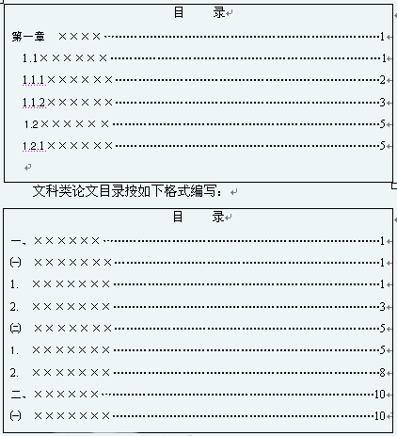
(三) 中、英文摘要及关键词
摘要一般不分段，不用图表，以精炼的文字对毕业论文（设计）的内容、观点、方法、成果和结论进行高度概括，具有独立性和自含性，自成一篇短文，具有报导作用。摘要中对作者所做工作的评价应客观，不要使用带有渲染、夸张作用的词藻。中文摘要以350字为宜，置于前页。外文摘要与中文摘要对应，紧接其后。
关键词（也叫主题词），是反映毕业论文（设计）内容主题的词或词组，一般3～5个。中、英文关键词放在相应摘要之后，关键词之间用逗号分开。
（四） 正文
正文包括绪论、本论、结论、参考文献和致谢。
1、 绪论（即概述或引言或前言等）
绪论是毕业论文（设计）的开头，应阐述课题的来源、要求、意义、完成任务的条件，将采取的对策、手段、步骤及须达到的目标。如果是一个大课题的子课题，应阐述该大课题的全貌及本子课题的具体任务。
2、本论
本论是正文的主体，包括文献资料的综述，该课题的现状和发展趋势，方案的论证与比较，结构设计，参数计算，经济分析，安全环保，有关问题的讨论和采取的措施等。
对于实验研究类、新原理新方法研究类论文，结果讨论是全文的核心。在撰写时，对于必要而充分的实验数据，误差分析，各种现象及产生现象的原因的分析，分析和推理结论的由来都应做出交待，并指出所得结论的前提和使用条件。运用图表反映研究结果，可作为有效表达方式。
3、 结论（或结果讨论）
结论集中反映毕业论文（设计）的特点、研究结果和理论见解，撰写时要简明扼要，措辞严密，留有余地。结论主要反映当事人的工作成绩，属于他人的已有结论应当少提。要实事求是，切忌言过其实。
（五）参考文献
毕业论文（设计）须在论文的最后列出参考文献。
参考文献的列写必须严格按照毕业论文（设计）中引用的先后顺序依次列写。参考文献的列写格式，详见“毕业论文（设计）的形式要求与书写规范”。
（六）致谢
学生以精练的文字，对在毕业论文（设计）工作中直接给予指导、帮助的人员，如指导教师、答疑教师和其他有关人员表示自己的谢意，内容要实在，语言要诚恳。
二、毕业论文（设计）的形式要求与书写规范
1、 引用有关政策、方针性内容务必正确无误，不得泄漏国家
单位机密。
2、 一律使用A4纸撰写，单面使用，背面不得书写正文、绘图
和制表。
3、 编排格式。
一级标题：3号黑体；二级标题：4号黑体；三级标题：小4号黑体；正文：小 4号宋体，1.5倍行距；
表题、图题：5号黑体，居中；图、表中文字：5号宋体；
页面设置：上下页边距均为3cm，左页边距为2.5cm,右页边
距为2cm，装订边0.5cm。页眉与页脚的边距均为2cm，页眉中的眉题为毕业论文（设计）的题目，小4号宋体，居中；页码居中。
4、 封面格式见附件1。
5、使用普通语体文写作，要文句通顺，体例统一，无语法错误，简化字要符合规范，正确使用标点符号，符号的上下角标和数码要写清楚且位置准确。
6、采用中华人民共和国国家标准（GB3100～3102-93）规定的计量单位和符号，单位用正体，符号用斜体。
7、使用外文缩写代替一术语时，首次出现的，应用括号注明其含义，如CPU(Central Processing Unit,中央处理器)。
8、国内工厂、机关、单位的名称等应使用全名，如不得把“湖南文理学院”简写成“文理学院”。
9、公式应另起一行并居中书写，一行写不完的长公式，最好在等号处或在运算符号处转行。公式编号用圆括号括起，示于公式所在行的行末右端。公式编序可以全文统一，依前后次序编排，也可以分章节编排，但二者不能混用。文中公式、表格、图的编排应统一。
10、文中引用某一公式时，应写成：“由式（5）可知……”。
11、文中表格可以全文统一编序，也可以逐章独立排序，表序必须连续。文中引用表格时，“表”在前，序号在后，如：“见表8”。
表格格式可采用三线表，表格的名称和编号应居中，并位于表格上方，表序在前，表名在后，其中空一格，表名末不加标点符号。如：
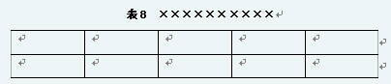
12、文中插图都应有名称和序号，可以全文统一编序，也可以逐章独立排序，图序必须连续。文中引用插图时，“图”在前，序号在后，如：“见图12”。
图的名称和编号应居中并写于图的下方，图序在前，图名在后，其中空一格，末尾不加标点。如：
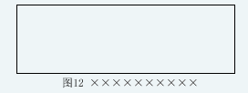
插图应用Word文档绘制，或用CAD绘制后插入，不得用铅笔、钢笔、圆珠笔等绘制（特殊情况除外）。
13、“正文”中如对某一术语或情况需加解释而又不宜写入正文时，应在此“术语”或“情况”后引入注释符号[注]，置于右上角，注释文字写在当页下端，并用半行长横线与正文隔开，注释文字不得跨页书写。有多个注释时，应依次编号，如：[注1]、[注2]。
14、参考文献的书写格式
（1）文中引用的文献依次编号，其序号用方括号括起，如[5]、[6]，置于右上角。
（2）期刊文献书写格式：
作者﹒论文篇名[J]﹒期刊名﹒出版年，卷（期）：论文在刊中的页码A～B
如：高曙明﹒自动特征识别技术综述[J]﹒计算机学报﹒1998,21(3)：281～288
（3）著作文献书写格式：
作者﹒书名[M]﹒出版地：出版社，出版年
如：刘勇，康立山，陈毓屏﹒非数值并行算法（第二册）[M]﹒北京：科学出版社，1998
（4）文集析出文献书写格式：
作者﹒论文篇名—论文集名[C]﹒出版地：出版社，出版年
如： 王承绪，徐辉﹒中国高等教育发展战略—中英高等教育学术讨论会论文集[C]﹒南京：东南大学出版社，2001
（5）新闻文献书写格式：
作者﹒文献名[N]﹒报刊名：时间
如：李俊松﹒21世纪的光电子科学[N]﹒科学时报：2002.02.20
（6）专利文献书写格式：
作者﹒专利名[P]﹒专利国别：专利号，出版日期
（7）电子文献书写格式：
作者﹒电子文献名﹒出版者或网址，发表时间
15、其余未作规定的内容由各系根据各专业特点自行确定。
三、毕业论文（设计）文本装订规范

按机械学院毕业设计资料装订目录进行装订

6、毕业设计任务书填写说明
湖南文理学院
毕业设计任务书填写说明
一、毕业论文(设计)任务书是指导教师根据已经确定的毕业论文(设计)题目下达给学生的一种教学文件，是学生在指导教师的指导下独立从事毕业论文(设计)工作的依据。此任务书由指导教师负责填写，经教研室主任和系主任审查后下达给学生。
二、任务书必须针对每个学生下达，不能多人共用，若是几人共同完成的课题，必须是每人各有专题，各有侧重。选题要恰当，任务要明确，难度要适中，份量要合理，使每个学生在规定的时限内，经过自己的努力可以完成任务书规定的设计和研究内容。
三、任务书一经下达，不得随意改动。
四、填写基本要求：
(一) 毕业论文(设计)任务、目的与基本要求：
1、工程设计类课题
明确设计具体任务，设计原始条件及主要技术指标；设计的具体要求、该学生的侧重点、应完成的工作量(如开题报告、设计说明书、图纸、译文及计算机应用要求等)等内容应填写具体、明确。
2、软件开发类课题
明确软件开发的具体任务，一般应包括弄清系统的现状及其发展趋势，建立仿真模型，编写计算机程序，上机调试与结果分析等具体内容，应完成的工作量要求(如开题报告、论文、译文、程序以及程序使用说明等)要填写具体、明确。
3、实验研究或科研类课题
明确课题的来源，具体任务目标，国内外相关研究现状及其评述；该学生的研究重点，研究的实验内容、实验原理及实验方案；计算机应用及工作量要求(如论文、开题报告、译文等)应填写具体、明确。
4、文科类毕业论文
明确课题的任务、方向、研究范围和目标、查阅文献、收集资料并整理分析，了解相关的研究历史和研究现状，要求完成的工作量(论文文献评述、译文等)。
(二) 主要参考文献与资料：
在确定了毕业论文(设计)题目和明确了基本要求后，指导教师应给学生提供一些相关资料和相关信息，指导学生收集主要参考资料和参考文献。
(三) 毕业论文(设计)进度：
毕业论文(设计)指导教师可参考下列时间比例安排工作进度。
设计、研究类题目：
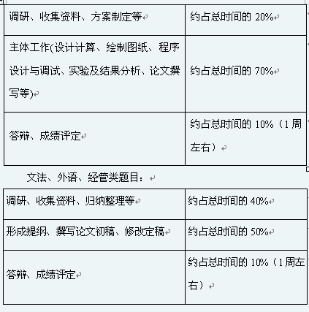
五、毕业论文(设计)任务书作为学生毕业论文(设计)的原始材料，应由指导教师用钢笔认真填写，不得由他人代写或用计算机打印。

7、毕业设计质量标准

湖南文理学院
毕业论文（设计）教学环节质量标准
主要教学环节及教学基本要求 |  | 质 量 标 准 |  | 备 注
环节 | 教学基本要求 | 优 秀 | 合 格 | 备 注
*选题 | 1、所有课题必须经过各专业毕业论文（设计）课题审查小组审查通过，并按学生人数1：1.2以上的比例公布课题供学生选择。  2、选题要符合专业培养目标，体现综合训练基本要求。  3、题目难易程度适中，不能过大也不能过小，工作量要饱和。  4、题目要与社会生产、科研及实验室建设等实际紧密结合。  5、题目要精炼，一般控制在20个汉字以内。  6、必须一人一题 | 选题符合专业培养目标，能很好地体现综合训练要求；题目能很好地结合社会生产、科研及实验室建设实际，难易程度适中，工作量饱和，具有较大的理论意义或实际价值。 | 选题基本符合专业培养目标，基本体现了综合训练要求；论文（设计）工作量基本饱和，具有一定的现实意义或实际价值 | 对于首次进行毕业论文（设计）的本科专业，应有校外专家审题环节。
下达任务书 | 1、必须由指导教师亲笔填写，教研室主任审查和系主任签字同意后方可发给学生。任务书必须填写规范，一经下达，不得随意改动。  2、任务书必须明确具体任务和目标，工作量要量化，要有明确的进度安排，要给学生提供相关资料和信息。  3、最迟须在第八学期开学后两周内下达任务书。 | 任务书填写规范认真，审查程序完备，时间吻合，目标明确，任务下达具体；进度安排合理，工作量饱和。 | 任务书审查程序完备，时间吻合，填写质量一般；目标和任务较明确；进度安排较合理，工作量基本符合要求。 | 1、原则上毕业论文（或设计说明书）不少于一万个汉字，外语专业的论文不得少于5千个外文单词。  2、非外语专业学生要完成一篇外文文献的翻译(某些特殊专业除外)  3、毕业论文时间不少于8周，理工类毕业设计不少于10周。
开题与开题报告的撰写 | 1、开题报告是学生接到论文（设计）任务之后，有针对性进行调查研究，收集和了解相关信息，拟定课题研究和设计工作方案、论文撰写提纲等，形成论文或设计的基本思路以及进度安排。  2、指导教师必须认真阅读学生开题报告，对学生所拟方案或提纲进行分析，确定是否有能力完成课题任务，并写出详细意见。  3、各系毕业论文（设计）工作小组要组织开题报告会，让学生汇报论文（设计）思想，集体分析和诊断，并有详细记录和明确意见。 | 开题报告撰写规范、认真，开题程序完备，时间吻合；论文撰写提纲或设计方案切实可行；指导教师和系毕业论文（设计）工作小组意见明确并切合实际。 | 开题程序基本完备，时间吻合；开题报告撰写质量一般。论文撰写提纲或设计方案基本可行。 | 自任务书下达至开题报告的形成，时间一般应有20天左右。
论文（设计）指导 | 1、指导教师须有中级以上（含中级）职称。  2、原则上每位教师指导学生人数不超过8人。  3、指导教师必须随时掌握学生工作进度，及时辅导，定期或不定期进行抽查和答疑。注意调动学生积极性和启发学生创造性。必须抓好关键环节的指导，对学生设计或实验方案的选择、设计方法、理论分析、数据处理与结论等要求认真检查，并做好指导记录和学生考勤。  4、各系必须对教师的指导工作进行考勤和检查，要有制度，有措施，有记录。 | 指导教师完全满足学生指导要求，能及时给予学生辅导和答疑；善于启发诱导学生抓重点、抓关键；定期检查学生工作进度与质量，并及时评价与交流；能调动学生积极性，培养学生综合能力，保证学生论文（设计）时间，有详细的指导工作记录。 | 指导教师基本满足学生指导要求，能把握好关键环节的指导和答疑，使学生基本完成论文（设计）任务。有指导工作记录。 | 1、理工科教师指导学生一般每周不得少于3个单元，每个单元不得少于2小时；文科教师对其指导的毕业论文提出全面修改意见至少2次以上。  2、指导教师外出一周以上必须办理相关手续并请其他教师代替指导。

*评阅、答辩及成绩评定 | 1、指导教师、评阅教师和论文答辩委员会要就学生论文（设计）工作过程、完成质量、工作能力及答辩情况等分别写出详细、明确的评阅意见和成绩建议。论文的最终成绩应以三个成绩进行加权求和。  2、答辩前各系要按要求做好学生答辩资格审查。  3、成绩评定必须严格按照质量评定标准，一般最终成绩的优良率不得超过50%，其中优秀率要控制在10%以内。  4、论文（设计）质量主要评价点：  ①文献检索与应用能力  ②综合运用知识的能力  ③研究方案或实验设计能力  ④研究方法、手段的运用能力、计算与数据处理能力及对实验结果的分析能力  ⑤计算机与外语的应用能力  ⑥论文写作水平、设计说明书的撰写与图纸质量  ⑦论文（设计）的理论意义与现实价值  ⑧论文（设计）工作量  ⑨论文（设计）的规范程度 | 各类评阅仔细认真，评阅意见详细、明确、符合实际，且书写认真规范，时间吻合，成绩评定合理。 | 评阅较认真，评阅意见基本符合实际，书写一般，成绩评定基本合理。 | 1、学生要在答辩前一周将论文交指导教师和评阅人。评语字数应在200字左右，不能太简单。  2、凡未完成基本工作任务、材料不全或不规范、或有抄袭行为的学生均不准参加答辩。
论文(设计)成果装订与归档 | 1、每个学生的全部材料(任务书、开题报告、论文或设计说明书、三种成绩评定表、外文翻译及原文、设计图纸、源程序等)独立装订、入袋。  如某些专业材料较多时，可将任务书、论文或设计说明书、三种成绩评定表装订成册，其余材料(开题报告、外文翻译及原文、设计图纸、源程序等)作附件装订后一并入袋。  2、所有材料要以班为单位集中存放到各系档案室并至少保存5年以上。 | 所有材料装存完整、规范，有固定的存放地点，且存放有序。 | 所有材料装存完整，较规范，有固定的存放地点。 | - 各系要有工作总结  - 各专业要有毕业论文(设计)质量分析报告

8、毕业设计任务书样式
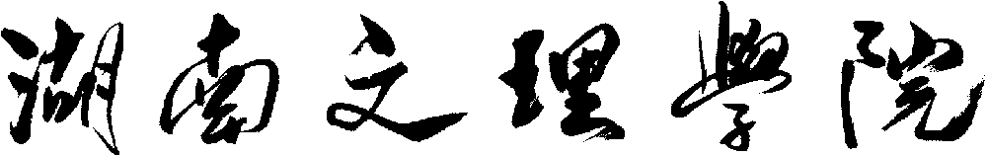

毕业论文(设计)任务书
论文(设计)题目
学生姓名 |  |  |  | 专业班级 |  |  | 学 号
指导教师 |  |  |  | 教研室(或外聘单位)
起止时间 |  | 年 月 日 至 年 月 日
毕业论文(设计) 任务、目的与基本要求：

主要参考文献与资料：

毕业论文 (设计)进度安排：

课  题  申  报  与  审  查 | 指导教师（签名）： 年 月 日
课  题  申  报  与  审  查 | 教研室主任（签名）： 年 月 日
课  题  申  报  与  审  查 | 学院教学院长（签名）： 年 月 日

9、毕业设计开题报告书样式

本科生毕业设计开题报告书

题 目 ＿＿＿＿＿＿＿＿＿＿＿＿
＿＿＿＿＿＿＿＿＿＿＿＿
学生姓名 ＿＿＿＿＿＿＿＿＿＿＿＿
学 号 ＿＿＿＿＿＿＿＿＿＿＿＿
专业班级 ＿＿＿＿＿＿＿＿＿＿＿＿
指导老师 ＿＿＿＿＿＿＿＿＿＿＿＿

年 月 日

论文（设计）题目
课题目的、意义及相关研究动态：

课题的主要内容（观点）、创新之处：

研究方法、设计方案或论文撰写提纲：

完成期限和预期进度：

主要参考资料：

指导教师意见：

签名： 年 月 日

开 题 报 告 会 纪 要
时 间 |  |  |  |  | 地 点
与  会  人  员 |  | 姓 名 | 职务（职称） | 姓 名 | 职务（职称） |  | 姓 名 | 职务（职称）
会议记录摘要：

会议主持人：

记 录 人：

年 月 日
教研室意见 | 教研室主任签名：  年 月 日

10、毕业实习与毕业调研报告样式

毕业实习与毕业调研报告

学生姓名：＿＿＿＿＿＿＿＿＿＿＿＿
专业班级：＿＿＿＿＿＿＿＿＿＿＿＿
学生学号：＿＿＿＿＿＿＿＿＿＿＿＿
指导老师：＿＿＿＿＿＿＿＿＿＿＿＿
成绩评定：＿＿＿＿＿＿＿＿＿＿＿＿

年 月 日

实习或调研地点
实习与调研时间 | 年 月 日－ 年 月 日
毕业实习与调研的目的、意义：

毕业实习与毕业设计调研鉴定：

指导教师：
年 月 日
毕业实习与毕业调研成绩评定
指导教师建议成绩：  指导教师（签名）：  年 月 日 |  | 教研室审定成绩：  教研室主任签名：

毕业实习与毕业调研报告正文
学生签名：
年 月 日

报告正文按小四号宋体、1.5倍行距打印。按以下提纲编写，字数要求在2000字以上。编写提纲：
1、实习与调研单位基本情况（含车间组成、生产管理模式、生产规模、主要产品、生产状况等基本情况）
2、实习心得与体会 该部分为核心内容，内容要写实、具体，应针对实习中的典型零件的加工工艺、典型零件的工艺装备、典型产品的结构与工作原理、典型控制系统的原理与应用等内容，总结在实习中的收获与体会。
3、实习总结

11、毕业设计资料封面样式

本科生毕业设计

题 目：

学生姓名：
学 号：
专业班级：
指导教师：

完成时间：

12、毕业设计资料附件封面样式

本科生毕业设计附件

题 目：

学生姓名：
学 号：
专业班级：
指导教师：

完成时间：

13、目录样式
目 录
摘要……………………………………………………………………………………1
第一章 绪论…………………………………………………………………………3
第二章 遗传算法基本原理…………………………………………………………6
第三章 程序的编制…………………………………………………………………9
3.1编码问题……………………………………………………………11
3.2初始种群的生成………………………………………………………11
3.3适应值评估………………………………………………………………12
3.3.1目标函数……………………………………………………………12
3.3.2约束函数……………………………………………………………12
3.4选择、交叉算子…………………………………………………………14
3.5变异算子…………………………………………………………………15
第四章 程序测试……………………………………………………………………19
4.1全局收敛性测试(Ackley)………………………………………………19
4.2运算精度测试……………………………………………………………20
第五章 程序应用……………………………………………………………………23
5.1遗传算法的应用现状及展望…………………………………………23
5.2曲柄摇杆机构的优化设计…………………………………………24
第六章 结论…………………………………………………………………………32
参考文献……………………………………………………………………………33
致谢…………………………………………………………………………………34
附录…………………………………………………………………………………35

14、摘要样式

基于遗传算法的网络智能考试系统的研究与实现

【摘 要】
自动组卷是按照一定的要求,由计算机自动从试题库中选择试题,组成符合特定总分、总时间要求和难度、区分度、知识点、题型、认知层次等各种参数的分数分布要求的试卷。它是计算机教学管理的重要组成部分。目前己出现多种算法用于自动组卷,如优先权策略、随机抽取策略、回溯试探策略、遗传算法等,这些算法在解空间、多峰值的问题上往往容易陷入局部最优或算法复杂度过高。由于自动组卷要求生成的试卷能最大程度地满足用户的不同需要并具有随机性、合理性,因此,必须寻找更加行之有效的算法。本文研究一种改进的遗传算法及其在组卷系统中的应用,主要工作包括:分析了试卷的评价指标、各项指标的作用及几个重要指标间的关系,建立了采用各个评价指标分布构建的成卷模式,最后,根据成卷模式定义了评价试卷质量的偏好关系,并建立了组卷数学模型。本文提出了一种自适应遗传算法,其基本思想是针对遗传算法在全局优化问题中容易出现早熟和收敛速度慢的问题,根据群体适应值分布的变化特点,引入了一个自适应的常数,根据群体中各个个体的适应值分布情况加以改变,通过自适应调整以适时改变群体适应值的分布,优化了各个个体被选择的概率。采用几个常用的测试函数对算法进行了验证,仿真试验结果表明,改进的算法明显地改善了算法全局寻优能力,加快了收敛速度,并且具有较高的鲁棒性。
【关键词】 自动组卷; 自适应遗传算法; 网络考试系统
The Investigation and Realization of Genetic Algorithm Based Examination Paper Auto-generation System of Internet-based Examination
Abstract
Examination paper auto-generation is to generate a examination paper with specific target for scores,time of the test,difficulties of questions, distinction, knowledge, types, cognition levels and so on in according to certain requirements by automatically selected questions from a database. Examination paper auto-generation is one of the most important components of Computer Managed Instruction (CMI). Several algorithms have been developed in the field, such as priority strategy, randomization, trace and trial strategy, and genetic algorithm (GA) etc. When encountering with a big solution space or multimodal problems, these algorithms are usually inclined to run into local extremes or difficult to solve. Since generated examination paper needs to fulfill variable demands while keeping randomness and rationality, a more effective algorithm is in great demand. The thesis is to develop an improved genetic algorithm, and apply the algorithm in the examination paper auto-generation problem. The main work in this paper is based on the fundamental principles of examination paper generation. Analyses of evaluating factor, i.e., their functions and relationships were made in details. A examination paper generation mode is developed with the distributions of the evaluating factor. Finally, a mathematic modal to generate examnation paper was established upon the examination paper’s quality defined by the generation mode.A new adaptive genetic algorithm is developed and investigated.
【Keywords】 Examination Paper Auto-generation; Adaptive Genetic Algorithm; Online Examination System

注：用过去式表述已做的工作，用现在式描述结论

15、毕业设计资料及附件封底样式

指导教师签字：

评阅教师签字：

16、图纸标题栏样式
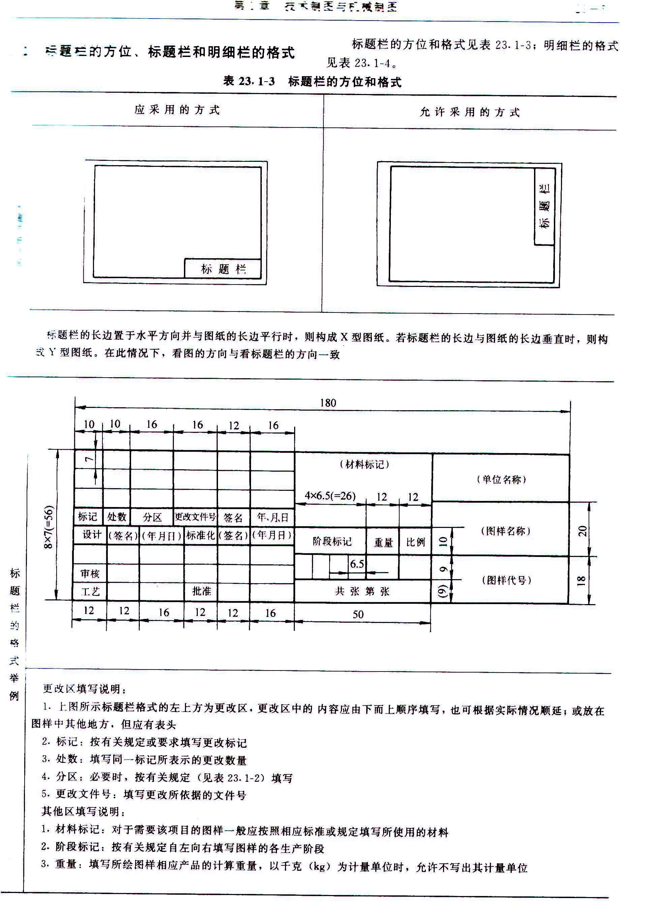

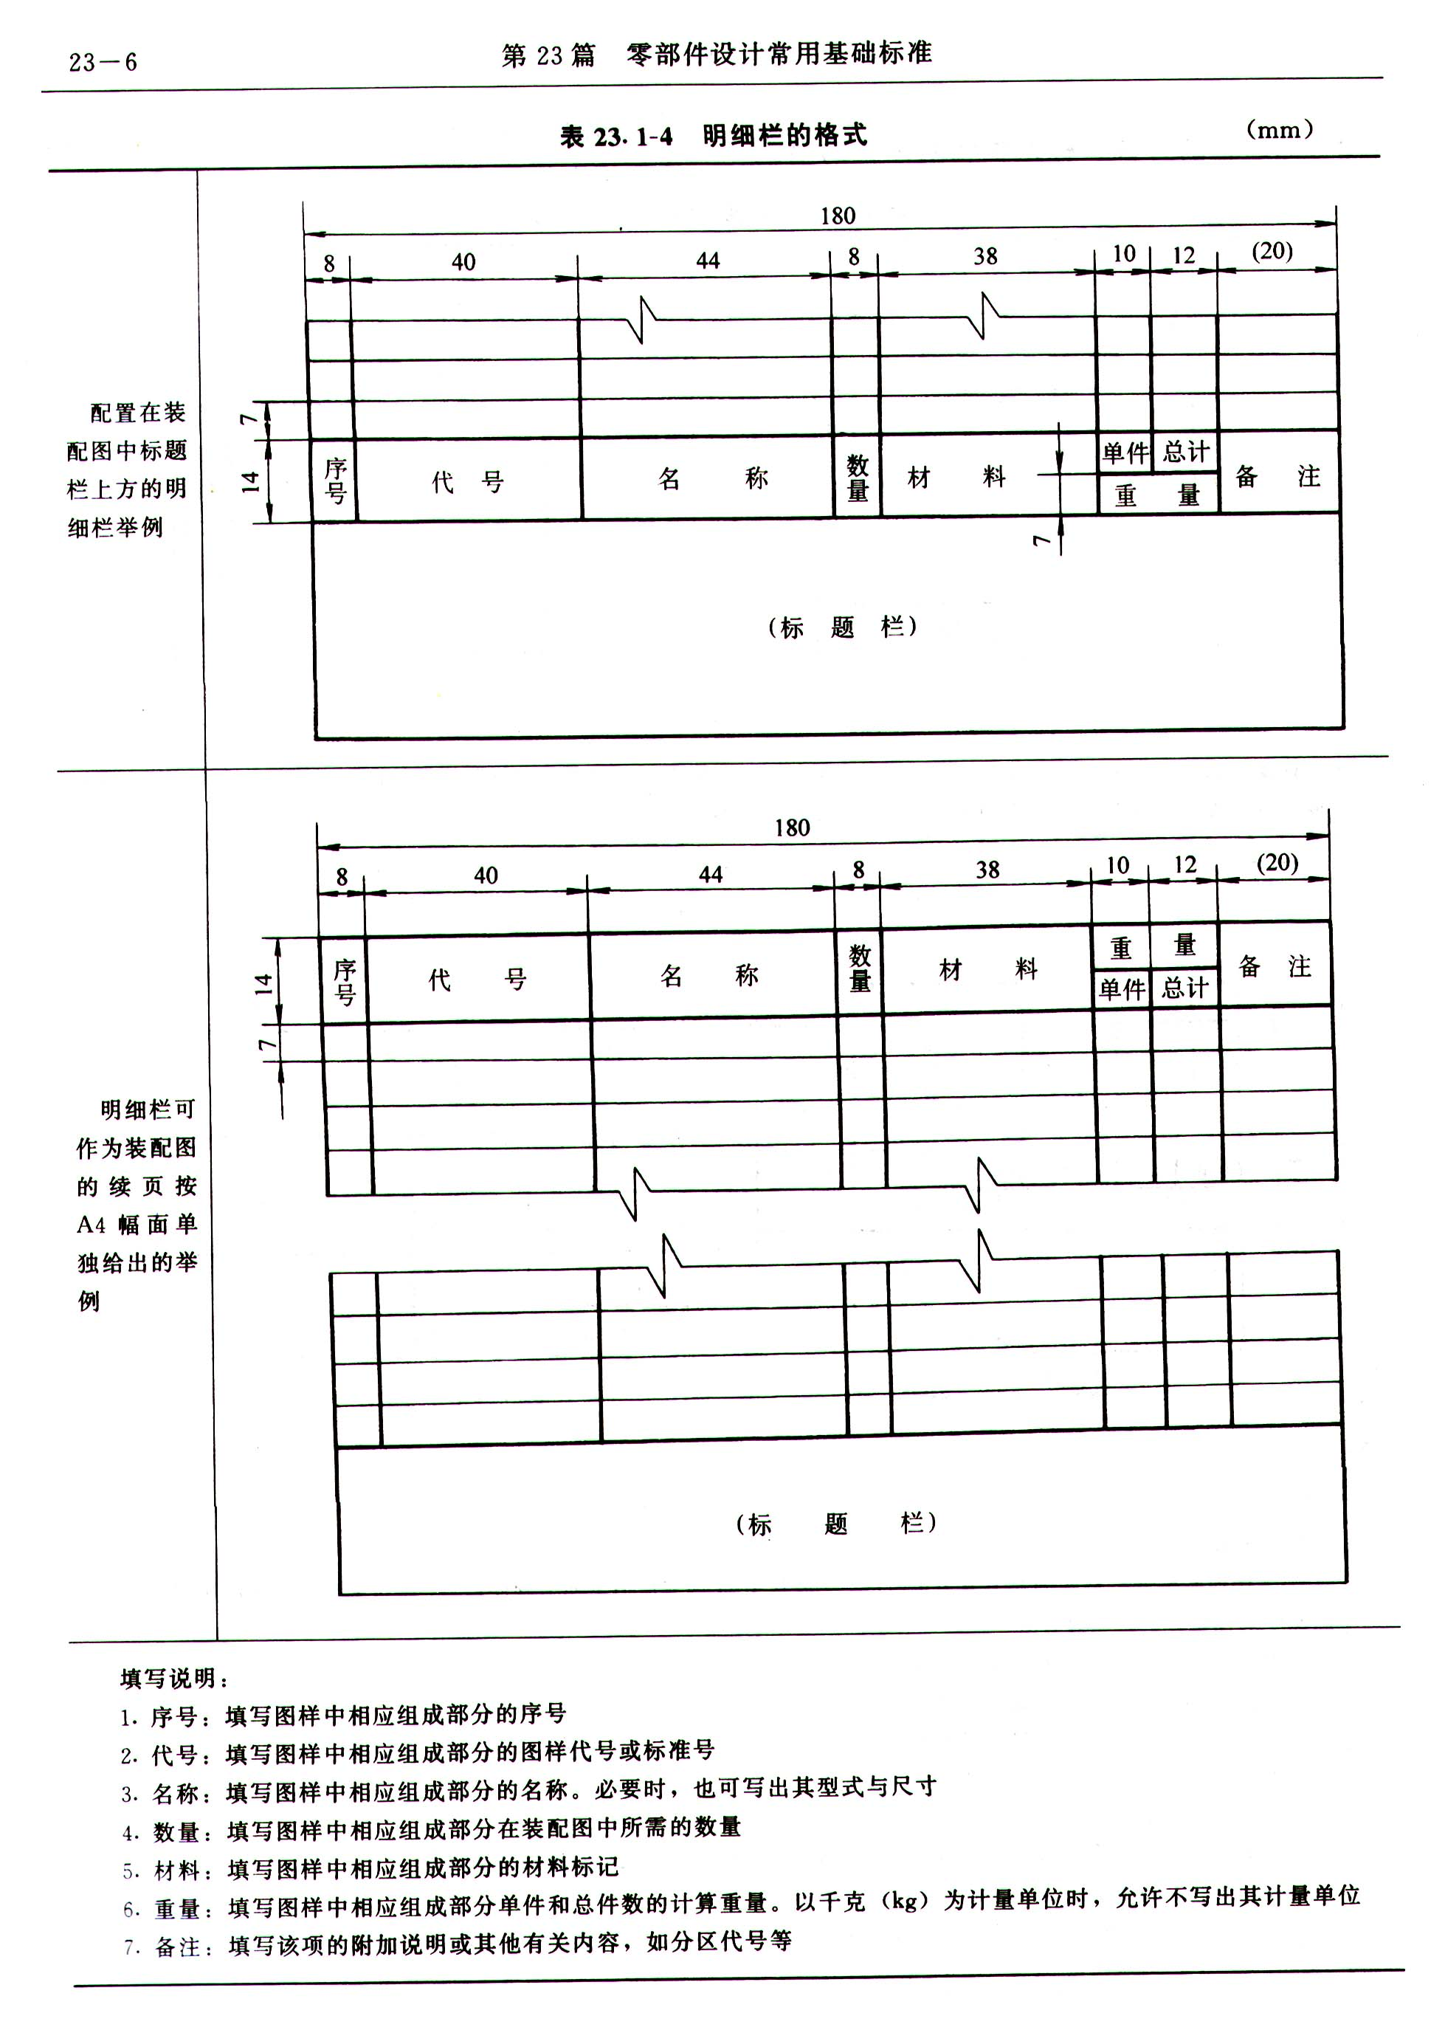
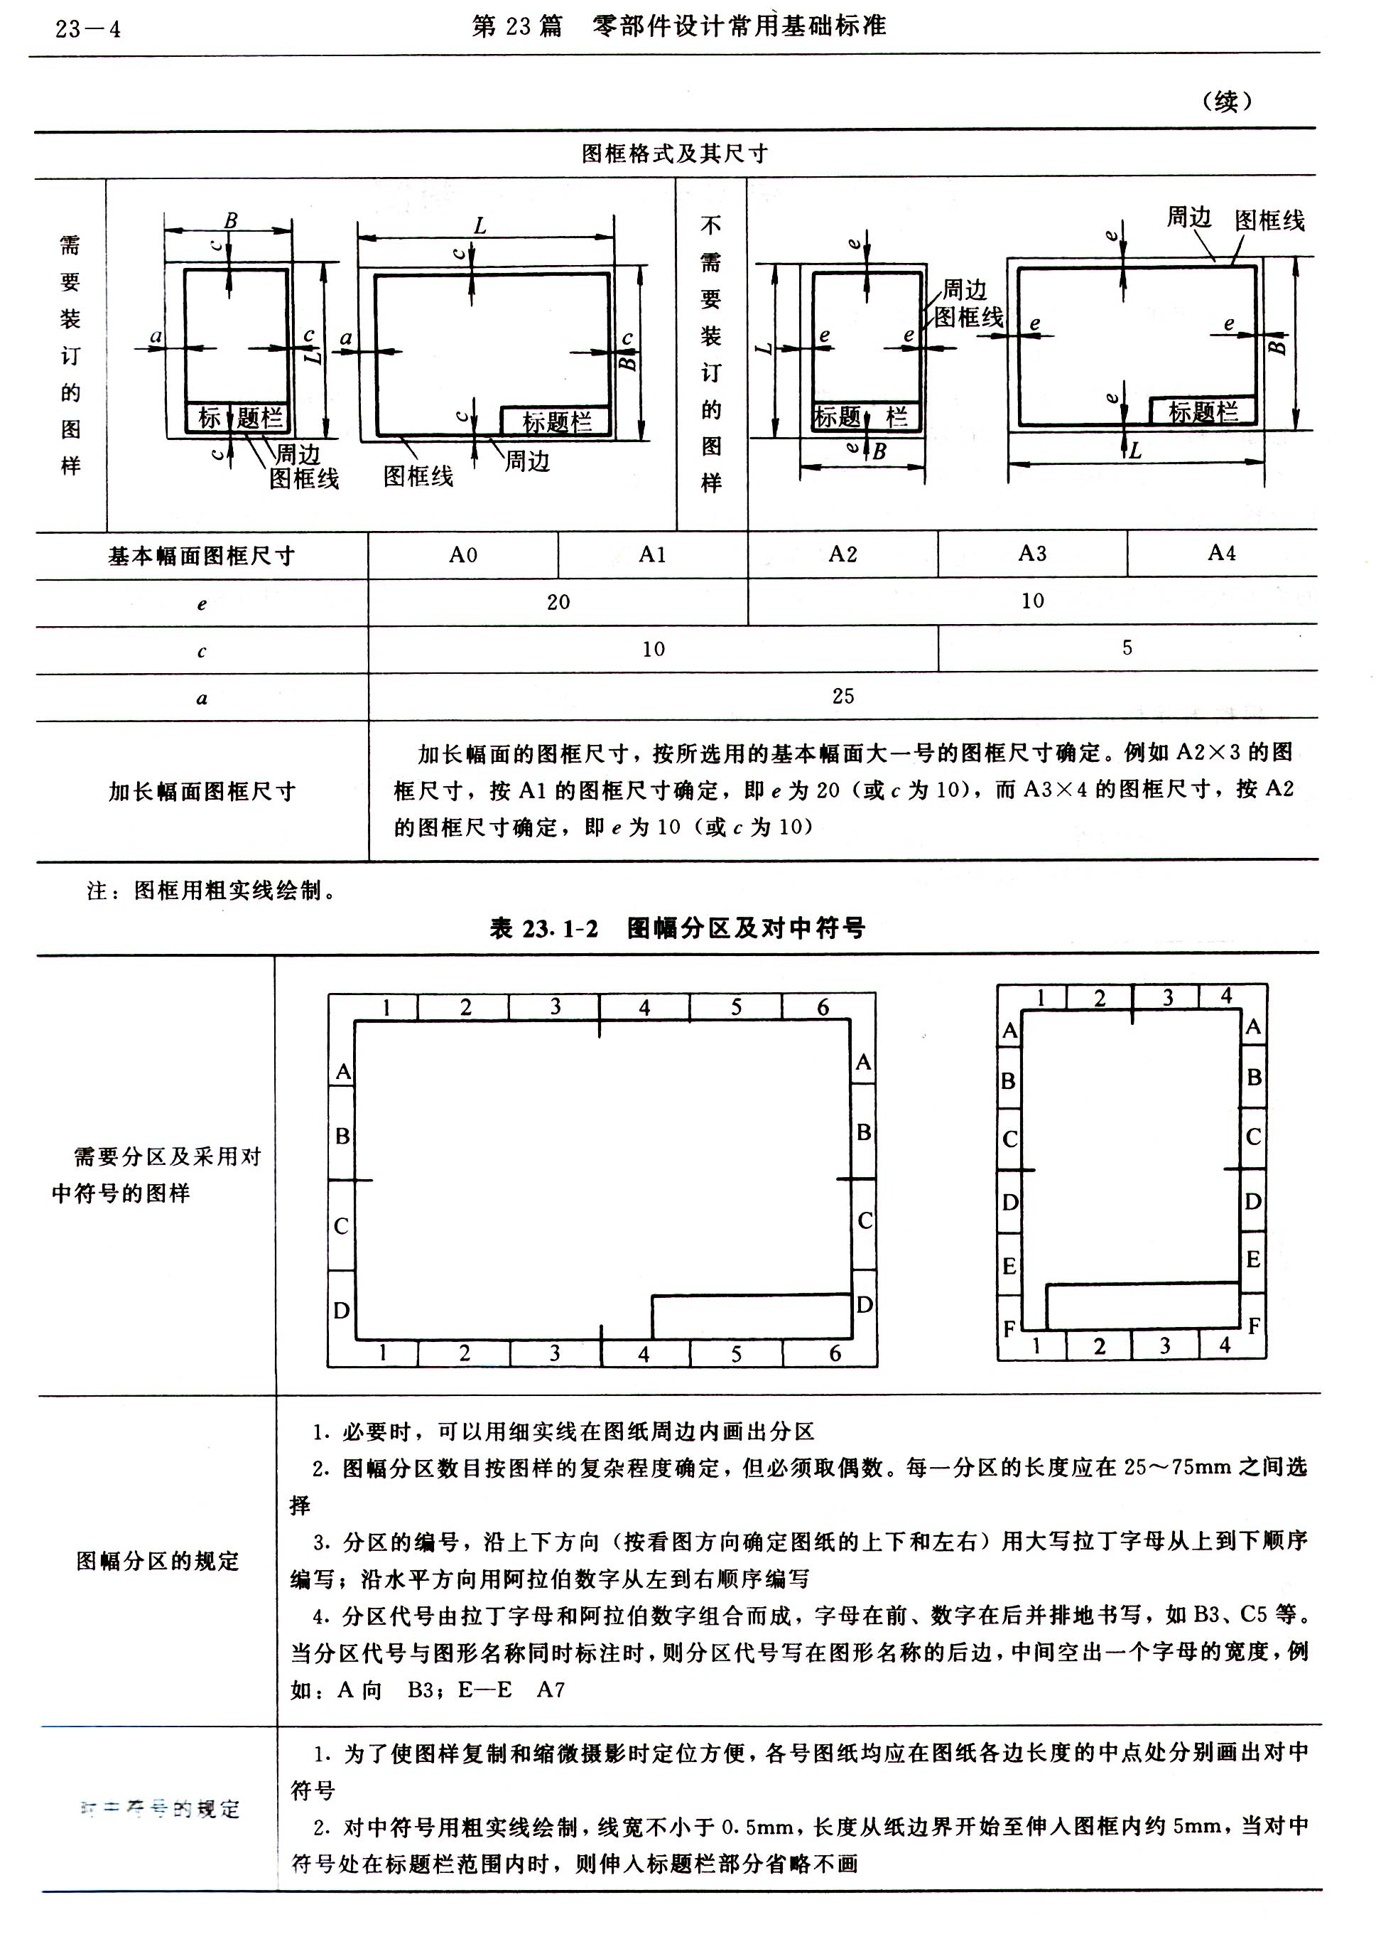

17、毕业设计中期检查表
由  学  生  本  人  填  写 | 学生姓名: |  |  | 学 号:
由  学  生  本  人  填  写 | 毕业设计(论文)题目:
由  学  生  本  人  填  写 | 专 业: |  |  | 所属教研室名称:
由  学  生  本  人  填  写 | 学生进行毕业设计(论文)起止周及地点:
由  学  生  本  人  填  写 | 教师指导毕业设计(论文)时间及地点:
毕  业  设  计  指  导  教  师  填  写 |  | 毕业设计(论文)题目工作量 |  | 饱满 |  |  |  |  |  | 一般 |  |  |  |  | 不够
 |  | 毕业设计(论文)题目涉及知识点 |  | 丰富 |  |  |  |  |  | 较丰富 |  |  |  |  | 较少
 |  | 毕业设计(论文)题目难度 |  | 大 |  |  |  |  |  | 适中 |  |  |  |  | 不够
 |  | 毕业设计(论文)题目价值 |  | 很有价值 |  |  |  |  |  | 一般 |  |  |  |  | 价值不大
 |  | 学生出勤情况及出勤的考核办法
 |  | 学生与指导教师见面接受指导次数
 |  | 学生工作态度 |  | 认真： |  |  |  |  | 一般： |  |  |  |  | 较差：
 |  | 其他检查内容：
 |  | 存在问题及采取措施:
指导教师签字:
年 月 日
检查小组 |  | 1、毕业设计任务书 |  |  | 2、开题报告
 |  | 3、毕业设计调查报告 |  |  | 4、翻译资料
检查小组意见 ：  组长签字：  年 月 日 |  |  |  |  |  | 教研室意见:  教研室主任签字：  年 月 日
注:此表同学生毕业设计(论文)一起存档

18、毕业设计中期检查记录表

毕业设计中期检查汇总表
姓名 | 学号 | 指导教师 | 题 目 | 1、任务书 | 2、开题报告 | 3、调查报告 | 4、翻译资料 | 中期成绩

检查小组组长签名： 2010年 月 日 (中期检查完成后比表交教务办留存)

19、毕业设计答辩资格审查表

毕业设计答辩资格审查表
学生姓名 |  | 班级 |  |  | 学号 |  |  | 指导教师
课题名称
审查者 | 审查内容 |  |  |  |  |  | 审查记录 |  | 审查意见与签字
指导教师 | 参加毕业设计的有效时间是否保证 |  |  |  |  |  |  |  | （签名）：
指导教师 | 毕业设计、论文是否存在雷同或抄袭
指导教师 | 是否完成规定的毕业设计任务
答辩小组 | 毕业设计任务书及其签字 |  |  |  |  |  |  |  | （签名）：  年 月 日
答辩小组 | 开题报告内容、签字、时间相符性
答辩小组 | 英文翻译的工作量（完整，≥1.2万字符）
答辩小组 | 设计绘图工作量是否≥3张A0（或：程序设计的工作量是否饱满）
答辩小组 | 是否有指导教师评语，评语的规范性
答辩小组 | 是否有评阅教师评语，评语的规范性
答辩小组 | 毕业设计说明书文本的字数≥1.5万字（毕业论文≥1.8万字）
答辩小组 | 毕业设计文本的规范性
学院毕业设计  答辩委员会 |  |  | （签字）：  （盖章）  年 月 日
1．审查程序说明：
（1）学生填好课题信息，交指导教师进行审查，签字后，带齐毕业设计资料，交答辩小组进行审查签字。然后由学院答辩委员会进行资格审查。
（2）学生凭答辩资格审查表参加答辩。没有通过答辩资格审查者，不得参加答辩。
（3）本表随学生毕业设计资料一同存档。
2．审查意见说明：建议填写：（1）同意答辩（必要时指出要完善的内容），（2）不同意答辩。

20、毕业设计成绩评定细则
毕业设计是考察学生综合运用所学知识和理论分析问题和解决问题的能力的实践教学环节，其成绩评定影响到学生的毕业资格的审核和学位资格的评定，必须认真对待。为规范毕业设计成绩评定，特制定本细则。
- 毕业设计成绩组成
毕业设计成绩由指导教师评定成绩、评阅教师评定成绩、答辩成绩三部分组成，各部分原始成绩均按百分制进行评定。
- 指导教师评定成绩依据毕业论文（设计）过程考核表（另定）所定考核项目进行评定。
- 评阅教师评定成绩依据毕业论文、毕业设计报告或作品（产品）的实际水平，参照毕业论文（设计）工作手册关于毕业论文（设计）评分参考标准进行评定。
- 答辩之前应进行答辩资格审查，指导教师或评阅教师评定成绩任何一项成绩低于60分者取消答辩资格。
- 答辩成绩由毕业论文（设计）答辩小组依据答辩汇报（占30%）、毕业论文、毕业设计报告（含作品）水平（40%）、回答问题（30%）等情况进行评定。
- 毕业设计成绩权重及最终成绩评定
毕业设计成绩按指导教师评定成绩40%、评阅教师评定成绩25%、答辩成绩35%比例进行计算，计算得出的最终成绩按90分～100分为优秀、80～89分为良好、70～79分为中等、60～69分为及格、60分以下为不及格确定，按5级成绩等级载入学生成绩档案。

21、毕业设计成绩评定表填写说明
湖南文理学院
毕业论文(设计)成绩评定表填写说明
一、学生的毕业论文(设计)成绩，采用五级计分制(优、良、中、及格、不及格)，由答辩委员会根据论文质量、答辩情况及指导教师和评阅教师意见综合评定。
二、评定学生的毕业论文(设计)成绩，主要看工作任务的完成情况和工作质量，同时考虑学生在毕业论文(设计)过程中的表现和能力(含设计思想、知识运用、工作能力、创造精神、工作作风等)，全面衡量，实事求是。最终成绩的优良率应控制在50%以内，优秀率一般控制在10%左右，最多不超过15%。
三、评定学生的毕业论文(设计)成绩，不能从以往的印象出发，更不能以指导教师的资历深浅为依据。
四、指导教师评语，指导教师应认真而全面考核学生毕业论文(设计)工作的全过程，对学生的毕业论文(设计)任务完成情况、知识应用能力、独立工作能力、创新能力、外语水平、文本质量和工作态度等作出客观、公正的评价，写出评语（评语应在200字左右），并给出建议成绩。
五、论文评阅人评语，论文评阅人着重审阅论文文本，考查其工作思路、理论观点、知识应用能力、创新精神、外语能力及毕业论文(设计)文本、图纸的规范性等，给出客观公正的评价，写出评语（评语应在200字左右），并给出建议成绩。
六、答辩小组评语，答辩小组主要考查答辩学生的思维能力，综合表达能力，基本理论和基本概念及回答提问的情况等，做出客观公正的评价，写出评语（评语应在200字左右），并给出答辩成绩。
七、学院毕业设计答辩委员会，学院毕业设计答辩委员会综合指导教师、评阅教师及答辩小组的评分情况，确定学生毕业论文(设计)最终成绩。

21、毕业设计答辩评分表

毕业设计答辩评分表

答辩委员会教师签名： 2010 年 月 日
序号 | 班级 | 学生姓名 | 选题(10) | 方案论证及创造性(15) | 图纸、数据、文本质量(20) | 工作量(15) | 文献资料运用(10) | 语言表达、逻辑思维和仪态(10) | 回答问题（20） | 总分
1
2
3
4
5
6
7
8
9
10

23、毕业设计成绩评定表

毕业论文(设计)成绩评定表(一)
毕业论文(设计)题目
学生姓名 |  |  | 专业班级 |  | 学号
指导教师评语：

建议成绩：

指导教师签名：

年 月 日

毕业论文(设计)成绩评定表(二)
毕业论文(设计)题目
学生姓名 |  |  | 专业班级 |  | 学号
评阅人评语：

建议成绩：

评阅人签名：

年 月 日

毕业论文(设计)成绩评定表(三)
毕业论文(设计)题目
学生姓名 |  |  |  |  | 专业班级 |  |  |  |  |  | 学号
答辩时间 |  |  |  |  |  |  | 答辩地点
答  辩  小  组  成  员 | 姓名 |  | 职务(职称) |  |  | 姓名 |  |  | 职务(职称) | 姓名 |  |  | 职务(职称)
答辩小组评语：

答辩小组 组长签名：

年 月 日

机械工程学院答辩委员会意见：

评定成绩 答辩委员会主任签名：
年 月 日

24、优秀毕业论文(设计)压缩文稿格式
优秀毕业论文(设计)压缩文稿格式
毕业论文(设计)题目（2号黑体，居中）
××专业学生：×××(4号仿宋，居中)
指导教师：×××(4号仿宋，居中)
[摘要]：……………… (5号楷体)
关键词：………，………，……… (5号楷体)
ABSTRACT：………(5号,字体为Times New Roman)
KEYWORD：………(5号,字体为Times New Roman)
引言 (正文：5号宋体；1级标题4号黑体居中；2级标题小4号黑体左顶格；3级标题5号黑体左顶格)
1 ………
1.1 ………
1.2 ………
………
2 ………
2.1 ………
………
………
参考文献 (小5号楷体，格式符合规范)
（注：1、压缩文稿采用A4打印；2、向学院推荐的优秀毕业论文(设计)采用本压缩文稿格式；3，压缩文稿字数控制在3000～5000内。）

25、毕业论文(设计)过程考核表
专业班级： 姓名 学号
题目：
毕业论文（设计）任务书下达时间： 年 月 日
阶段 | 权重 | 考核项目 | 考核内容 | 考核意见 | 成绩
开题阶段 | 0.2 | 调研与文献检索 | 根据选题进行调研，收集第一手资料，完成5篇以上文献资料的检索与查阅，并有调研或文献检索笔记。 |  | S1
开题阶段 | 0.2 | 开题报告 | 掌握国内外研究动态，研究目标与研究内容明确，研究方法得当；论文提纲或设计方案合理。 |  | S1
设计、计算、实验、论文初稿阶段 | 0.3 | 考勤记录 | 每周向指导教师汇报交流时间不得少于1小时。 |  | S2
设计、计算、实验、论文初稿阶段 | 0.3 | 进度情况 | 开题以来方案实施及阶段性任务完成情况 |  | S2
毕业论文、设计报告定稿阶段 | 0.5 | 文档要求 | 按任务书的要求完成相应工作任务，文档符合规定要求，文字通顺、结构合理。 |  | S3
毕业论文、设计报告定稿阶段 | 0.5 | 知识运用 | 研究方法科学，手段先进，数据处理恰当，实验结果准确，能正确运用专业知识和专业理论。 |  | S3
毕业论文、设计报告定稿阶段 | 0.5 | 学术水平 | 观点明确，见解独特，密切联系实际，有一定的理论水平和实际应用价值。 |  | S3
评定成绩S=0.2×S1+0.3×S2+0.5×S3

说明：
1、开题成绩由指导教师和开题答辩小组确定
2、抄袭论文一票否决。
3、成绩采用百分制。

指导教师签名：
年 月 日

26 毕业设计课题汇总表
届学生毕业设计课题汇总表

学院 专业 学院院长(签字)
序号 | 课题名称 | 学生选题情况 |  | 指导教师情况 |  |  | 备注
序号 | 课题名称 | 学生姓名 | 选题时间 | 教师姓名 | 职称 | 单 位 | 备注

填报时间：

27、毕业设计资料装订目录
机械工程学院2010届学生毕业设计资料
装订目录
第一本 ：
1、毕业答辩资格审查表
2、中期检查表
3、毕业设计过程考核表
4、毕业设计成绩评定表
5、毕业设计任务书
6、毕业设计开题报告
（此本用回形针夹紧不装订，打印目录时比行删除）
第二本 ：
7、毕业设计正文包括
①正文封面 ②毕业设计文本目录
③毕业设计正文 ④参考文献
⑤致谢 ⑥附录

第三本：
8、毕业设计附件（①翻译资料（中文在前，原文在后）、②图纸、③软件使用说明书、④光盘等）

（此页放在毕业档案盒内首页，打印时比行删除。2010年毕业设计资料 完）

